102 學年度第 2學期 班級讀書會記錄單
班級：293 圖書股長： (請簽名)
運用課程： 班會課 參加人數：共 49 人
活動地點：慈樓42教室
活動時間： 5月 16 日(自 14:50 時至 15:40 時)
讀書會指導老師或領導人： 林曉君
(請簽名)
- 研究主題或導讀的書籍
*書名(主題)： 魚的義大利旅行 *出版社：春天出版國際文化有限公司
*作者：趙于萱 *譯者：
*其他參考資料或圖書：
*討論內容：
分享城市 : 羅馬
羅馬市公車就是兩節長長的車相串在一起，共有四個入口，裡面的座位有點像台北市捷運的座位，是那種塑膠的藍色座椅。義大利的交通，只能說是「比台北還台北」，交通號誌也都只是「參考」用的，過馬路要快狠準！不過我想台灣人應該很快就可以適應了。

分享城市:米蘭[最後的血拼地,米蘭]
來到米蘭除了享受時尚氣息外,卻也充滿著人文藝術的氣息。位於艾曼紐二世商場外的米蘭大教堂(Piazza del Duomo),是米蘭最著名的景點之一。教堂的設計追求垂直高度,號稱最靠近天堂的哥德式標準建築物,講求的就是細緻與高聳,因為他們相信唯有越高,才能越接近上帝,從教堂的頂端據說是可以看見整個米蘭與遠方的阿爾卑斯山脈,一望無盡的美景。時尚與藝術息息相惜造就了米蘭成為了時尚之都。

分享城市：比薩
來了比薩當然就是為了看到世界著名的比薩斜塔，除了斜塔之外，一旁還有美麗的洗禮堂、主教堂，而整個區域有高大的城牆，城牆內外有一攤接著一攤的紀念品小販，圍繞在城牆四周的攤販，有統一的攤位，而且每個像雨傘一樣，一撐開就可以做生意，不論傘是開著關著，放眼望去都是美麗的，而且不會像夜市一樣髒亂呢！

分享城市：威尼斯
威尼斯是世界上最美的城市之一，我相信只要來過威尼斯的都知道，他的美是那種歷經滄桑依舊風韻猶存，他的美激發了史上無數個流傳千古的藝術佳作，來到威尼斯就明白什麼才是感動。

分享城市：拿波里
拿波里又名那不勒斯，基本上是一個很差得都市，但是卻又一直是南義大利的重心之一。剛到拿波里時，只是覺得好像治安挺亂的感覺，後來才知道其實南義大利除了西西里島是黑手黨的中心。

- 執行方式
□ 討論會 □ 參觀 □ 看影片或媒體 □ 其他：
- 成效評估 (由讀書會指導老師填寫)

(資料填寫後，請寄至 kfshlib@kfsh.hc.edu.tw信箱)

102 度第 2 學期 班級讀書會 活動照片

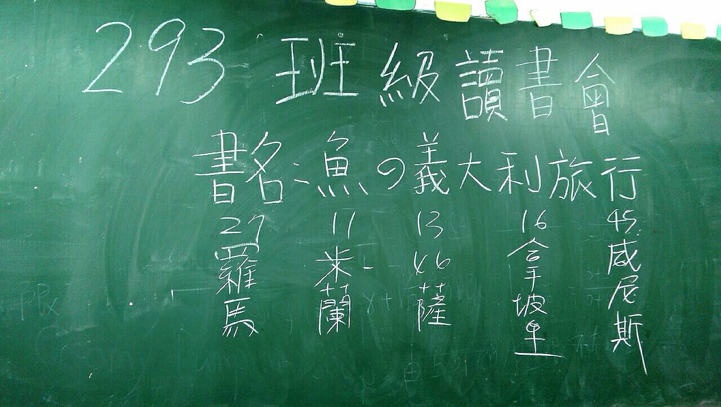 | 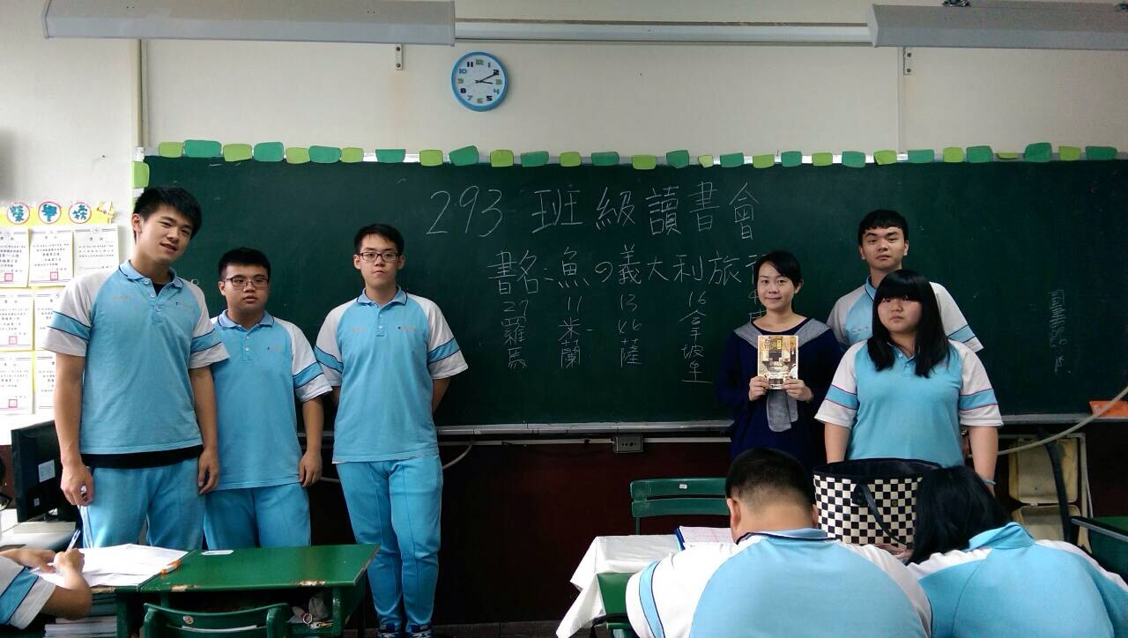
活動照片說明 | 活動照片說明
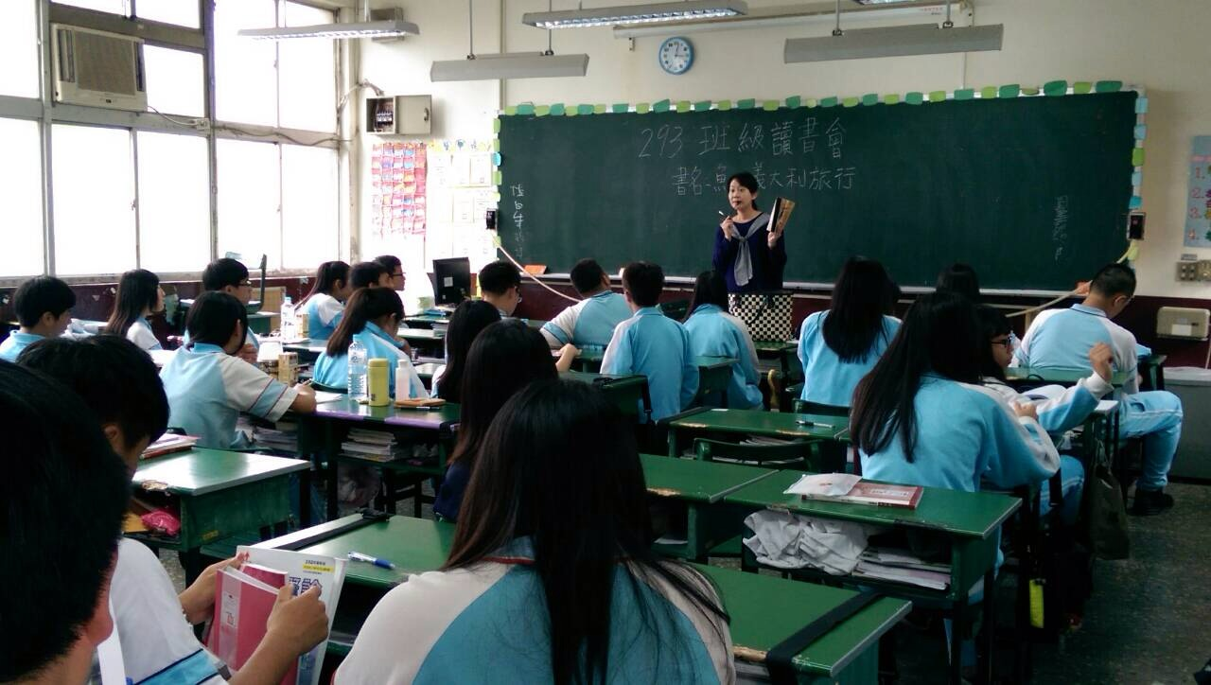3) | 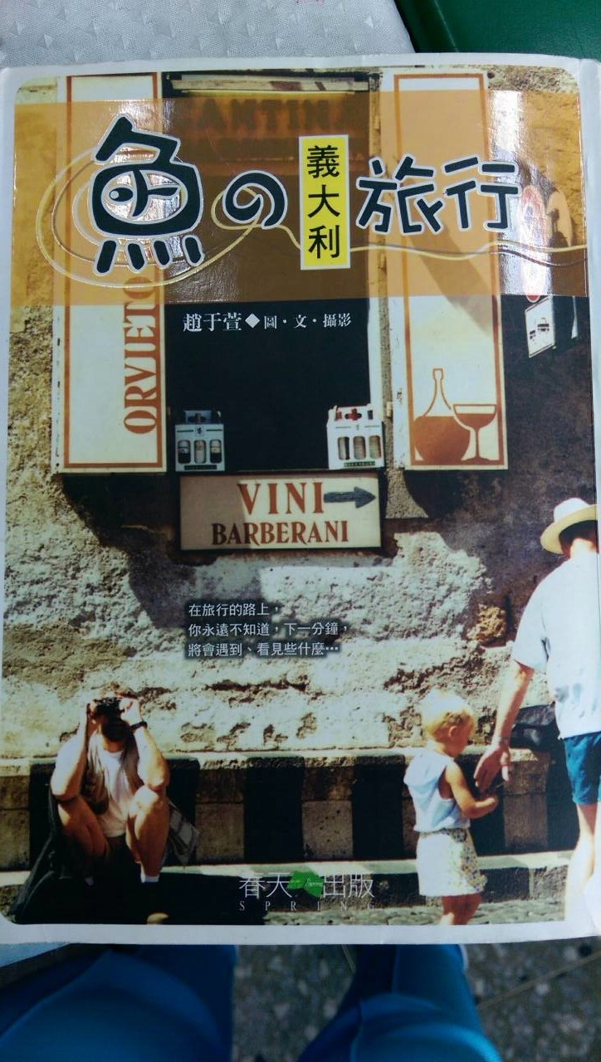
活動照片說明 | 活動照片說明

